保持立法会透明度，绝对有利于“爱国者治港”

原创 靖海侯 [靖海侯](javascript:void(0);)

**靖海侯**

微信号 gh_4dc33fb71939

功能介绍 常言所未言

2023-01-19[原文](https://mp.weixin.qq.com/s?__biz=MzU5MDY4MzczMQ==&mid=2247485067&idx=1&sn=90b7a7ea187eacbfa314fb90a2436f85&chksm=fe3bcdb7c94c44a197c19adbf6843d3ac329faea2c839806ecfe39ec536b18863744f8fddb80&scene=27#wechat_redirect&cpage=31) 发表于

收录于合集

**一**

实施国安法，完善选举制度，“爱国者治港”格局稳固确立。

**新选制下，议员席位从70个增加至90个，其中40个由选举委员会选举产生，香港立法会规模扩大、结构调整，经历一次选举和一次补选实践，已彻底摆脱反中乱港势力滋扰和束缚，完全由爱国者主构主导。**

人事更新，气象刷新。

立法会昔日乱象一扫而空，行政与立法关系得到质的改善，效能也有了质的提升。

1月13日，“**保证香港国安法准确实施”专题研讨会**召开。全国政协副主席夏宝龙在致辞中介绍说：

**“2020至2021立法年度，香港立法会通过46项政府法案，比过去几届每个立法年度平均通过立法的数量多出一倍以上，工作效率大为提升。”**

特区的这一立法机关，终于可以让人放心了。

**二**

立法会在香港具特殊地位。

其重要性，不仅在于掌握立法大权，还在于立法会直接或间接接触选民和市民，在市民和政府之间扮演着重要的沟通润滑的角色，在香港社会一直以来最受关注，并体现着香港民主政治实践的质量。

**过去，立法会成了政治纷争的角斗场，凸显了香港一度的政治荒蛮。如今，立法会走出政治争拗泥潭，又成了折射香港政治文明进步的一面镜子。**

在新的政治参与格局下，香港社会乃至国际社会都在透过“这面镜子”，审视香港的选举制度，审视香港的民主进程，并以此判断“爱国者治港”的成效。

**是“清一色”还是“五光十色”，是“橡皮图章”还是“举足轻重”，立法会既承担管治香港的立法责任，也承担推动和呈现香港良政善治的政治责任和社会责任。**

甚至可以说，立法会是一张“政治门面”，必须做到表里如一。

**三**

“爱国者治港”格局下，判断香港立法会表现，至少有三个维度：

**1.**立法会运行是否有序高效；

**2.**立法会议员是否称职有为；

**3.**立法与行政关系是否顺畅。

第一方面体现的是立法会的效能，第二方面关系的是议员的信度，第三方面反映的则是立法会在管治大局中发挥作用的情况。

正如夏宝龙副主席所言，香港新一届立法会表现亮眼，有秩序、有效率、有成绩，在维护特区行政主导体制上一改从前积弊，表现突出。

这是整体判断和总体评价。

任何事物都不可能至善至美，香港立法会或也有一些问题：

**比如**，对国家主席要求的“**行政机关和立法机关既互相制衡又互相配合**”的理解未必全面深刻，是否存在重视有余而制衡不足的问题？

**比如**，议员表现参差不齐，对“政治立场要用政治效果来检验”的贯彻未必人人到位，是否存在选前选后、人前人后言行不一的问题？

不考虑这些方面，从社会认知和观感来说，还有几个方面：

**1.**现有立法会议员总体曝光不足，不少市民认不全、甚至不认识了；

**2.**立法会的讨论总体平淡了一些，有些市民不了解、甚至不关注了；

**3.**议员之间的“竞争”似乎减少了，议会有了合力，少了必要的张力。

**“爱国者治港”格局下，为了保证参政议政质量，有力制衡可以取代激烈对抗，力争上游可以取代明争暗斗，百花齐放可以取代四分五裂。不同于特区政府要强调决策的权威性和执行的一致性，立法会的权威性和公信力恰恰建立在充分表达、充分讨论、充分协商，并建立在为社会所充分认知和充分理解的基础上。**

议会转起来，议员动起来，议事才能好起来。

**议会和议员，不同于政府和官员，台前幕后是一体的，台前也是主要工作。**

站出来而不是不出现，说出来而不是不哼声，走出去而不是不行动，正是议员的本分。观点人所不闻，做事不为人知，这样的议员难言合格。

议会就是议会，所应崇尚的就是积极的公开的议事文化，而绝不应该是什么密室政治和耳语文化。

**四**

**某种程度上，甚至可以说，透明度是议会和议员的生命线。**

香港回归后，新的宪制秩序确立。长期以来，特区立法会有很多问题，有很多大是大非的问题，但在确保香港长期繁荣稳定上，也作出了不少贡献。

对于香港立法会的传统，也要有“取其精华，去其糟粕”的辩证态度，一分为二来看。

**过去，香港立法会透明度很高，市民对立法会了解很多很深。现在，香港立法会更好了，透明度应该更高，让市民对立法会有更多更深的了解。这一好的传统，需要发扬光大。**

然而，日前曝光的**关于香港立法会改动会议纪**的一件小事，似乎背离此道，立法会或许可以再作讨论。

**五**

香港立法会的会议纪要，一直以来，是无比全面详尽的。所有议员发言，据实记录，且有名有姓。

近日，媒体透露，**新一届立法会部分委员会会议纪要不再具名议员发言，而以“一名议员”代之**。虽然，这些会议纪要在附录中会列明议员发言时间和议题，但要查明正文中的“一名议员”是谁，颇有些难度。

立法会秘书处做此改动，原因尚不清楚。但毫无疑问的是，因此改动，将对立法会议事的透明度造成不小影响。

会议纪要既然是公开的，不妨就全面公开；况且，此前还一直这么做。

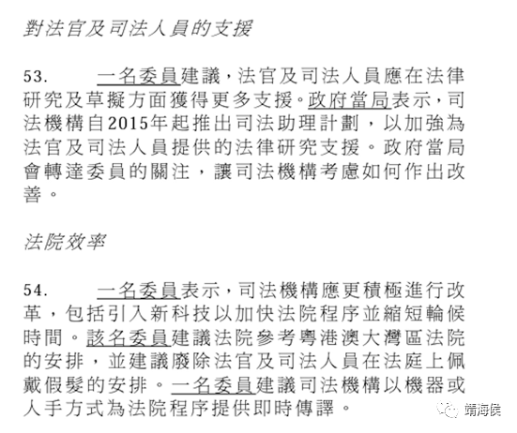

原因不清楚，观感确实不好：

**1.**从直接载明到间接说明，公开程度上就是退步了；

**2.**从一直写明到不再写明，历史发展上就是退步了。

**隐去议员姓名，还可能滋生一些新的负面效应：**

**1.对积极发言的人不公平；**

**2.有违鼓励担当的精神；**

**3.不利于议员重视发言质量；**

**4.不方便社会监督和问责；**

**5.不能增进议员相互砥砺。**

面对此变动，民众会觉得这是立法会在降低透明度，反中乱港势力会觉得这是开历史倒车。容易授人以柄、缺乏改进共识，如果没有特殊的原因，立法会何必多此一举呢？

**六**

香港实现良政善治，除了需要各管治主体务实有为，还需要积极争取社会的支持、理解和认同。

国家主席习近平一直强调团结奋斗，夏宝龙多次呼吁社会各方成为建设香港的积极力量，香港中联办主任郑雁雄上任后首次公开发言就指出香港同胞优良传统的精神实质是团结奋斗。

**要增进团结、实现团结，首要的一点就是和市民作坦诚的沟通，关键的就是要做到坦坦荡荡、大大方方、清清爽爽。**

立法会进步了，应该呈现这种进步；议员进取了，应该展现这种进取。进步进取，出新出彩，才是“爱国者治港”的气象。

**新选制下的立法会，应该更自信些！**

运行效率胜过以往，议事质量胜过从前，公开性和透明度也可以更大些。会议纪要改动事，真可以再商量商量。

### 精选留言

用户设置不下载评论